四调复习专题—实验专题
一、凸透镜成像
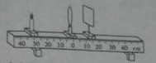
在用焦距10cm的凸透镜来探究凸透镜成像规律的实验中，小刚将蜡烛、凸透镜、光屏依次放在光具座上，如图所示。
（1）当把蜡烛放在光具座上如图所示位置，点燃蜡烛，移动光屏，可在光屏上得到烛焰清晰的倒立的 的实像（选填“放大“或”缩小“）。
（2）若遮住凸透镜的下半部分，则烛焰在光屏上的成像情况时 （选填“完整的像”、“一半的像”或“无法成像”）。
（3）若把图中的凸透镜看作眼睛的晶状体，光屏看作视网膜，当“眼睛”戴上近视眼镜时，烛焰刚好在“视网膜”上成一清晰的像；若取下近视眼镜，则清晰的像会成在“视网膜”的 （选填“前面”或“后面”）。
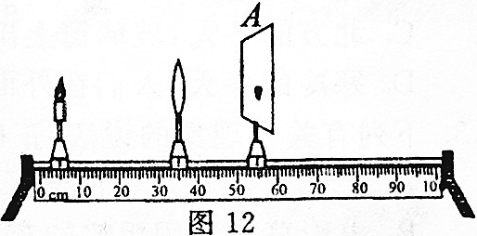
（4）某同学在探究凸透镜成像规律时，用如图12所示的装置在光屏上得到一个清晰的像A ，接着他保持蜡烛的位置不变，用另一个焦距为f/的凸透镜代替原来焦距为f的凸透镜并保持透镜的位置不变，移动光屏使烛焰在光屏上成清晰的像B，观察实验现象，他发现像B比像A变大了。
①根据上述实验可以判断f/与f大小关系是 。
②在光屏上得到清晰的像B之后，保持透镜的位置不变将光屏向右移动一小段距离，为在光屏上得到清晰的像，蜡烛应向 移动。
③由实验可知：当用变焦照相机拍照时，如果想使被拍摄景物的像变大些，应调节相机的焦距变 些

二、液体压强
某同学利用如图所示的器材探究液体内部压强的特点。
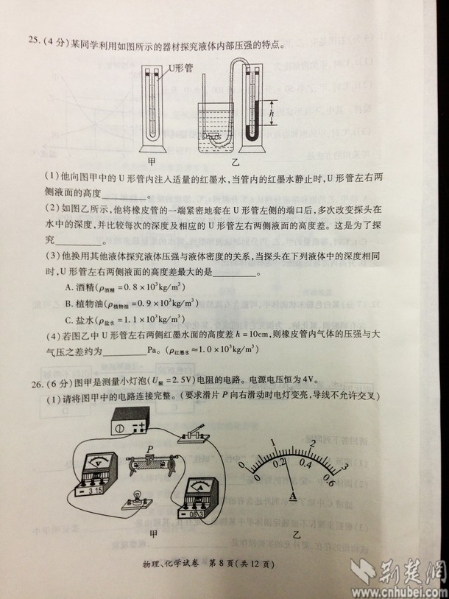
（1）他向图甲中的U形管内注入适量的红墨水，当管内的红墨水静止时，U形管左右两侧液面的高度 。
（2）如图乙所示，他将橡皮管的一端紧密地套在U形管左侧的端口后，多次改变探头在水中的深度，并比较每次的深度及相应的U形管左右两侧液面的高度差。这是为了探究 。
（3）他换用其他液体探究液体压强与液体密度的关系，当探头在下列液体中的深度相同时，U形管左右两侧液面的高度差最大的是 。
A.酒精（ρ_{酒精}=0.8×10³kg/m³） B.植物油（ρ_{植物油}=0.9×10³kg/m³）
C.盐水（ρ_{盐水}=1.1×10³kg/m³）
- 若图乙中U形管左右两侧红墨水面的高度差h=10cm，则橡皮管内气体的压强与大气压之差约为 Pa。（ρ_{红墨水}≈1.0×10³kg/m³）

三、浮力
为了探究浸在液体中的物体所受的浮力跟它排开液体所受的重力的关系，某同学进行了下图所示的实验：
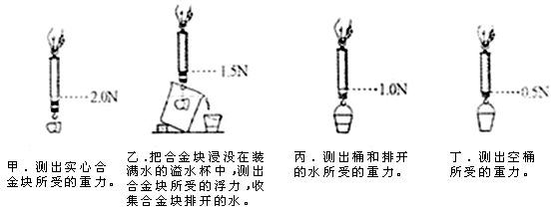 （1）你觉得合理的实验顺序是 。
（2）选用其他液体多次实验后，可得出结论：浸在液体中的物体所受的浮力，大小 。
（3）图乙中，浸没在水中的合金块匀速向下运动的过程中，合金块所受的浮力 （填“变大”、“不变”或“变小”）。
（4）合金块的密度是 。

四、杠杆的机械效率
1.用如图所示的实验装置测量杠杆的机械效率．实验时，竖直向上匀速拉动弹簧测力计，使挂在较长杠杆下面的钩码缓缓上升．
（1）实验中，将杠杆拉至图中虚线位置，测力计的示数F为 _________ N，钩码总重G为1.0N，钩码上升高度h为0.1m，测力计移动距离s为0.3m，则杠杆的机械效率为 _________ %．请写出使用该杠杆做额外功的一个原因： _________ ．
（2）为了进一步研究杠杆的机械效率与哪些因素有关，一位同学用该实验装置，先后将钩码挂在A、B两点，测量并计算得到下表所示的两组数据：
次数 | 钩码  悬挂点 | 钩码总重  G/N | 钩码移动距离  h/m | 拉力  F/N | 测力计移动距离  s/m | 机械效率  η/%
1 | A点 | 1.5 | 0.10 | 0.7 | 0.30 | 71.4
2 | B点 | 2.0 | 0.15 | 1.2 | 0.30 | 83.3
根据表中数据，能否得出“杠杆的机械效率与所挂钩码的重有关，钩码越重其效率越高”的结论？答： _________ ；
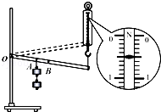
请简要说明两条理由：① _________ ；② _________ ．
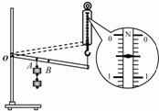
2．用如图所示的实验装置测量杠杆的机械效率．实验时，竖直向上匀速拉动弹簧测力计，使挂在较长杠杆下面的钩码缓缓上升．不考虑摩擦．
（1）实验中，将两个相同的钩码悬挂在A点匀速将杠杆拉至图中虚线位置，测力计的示数F为 _________ N，钩码总重G为1.0N，钩码上升高度h为0.1m，测力计移动距离s为0.3m，则杠杆的机械效率η₁为 _________ %．
（2）将三个相同的钩码悬挂在A点匀速提高时，该杠杆的机械效率为η₂，则η₂ _________ η₁．（＜/=/＞）
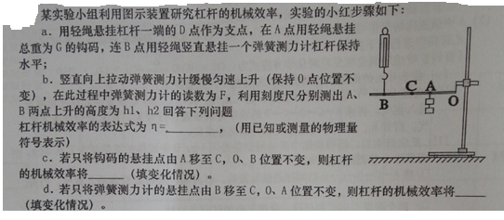
（3）将同一物体分别悬挂在A、B两点匀速提高时的机械效率分别为η_{A}和η_{B}，则η_{A} _________ η_{B}．（＜/=/＞）

五、斜面的机械效率
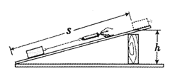
1.小刚小组探究了影响滑轮组机械效率的因素后，联想斜面
也是一种机械，那么斜面的机械效率与斜面的哪些因素有关
呢?小刚猜想斜面的机械效率可能跟斜面的粗糙程度有关，小
萌猜想可能跟斜面的倾斜程度有关。于是他们将一块长木板的
一端垫高，构成长度一定、高度可调的斜面，用弹簧测力计拉
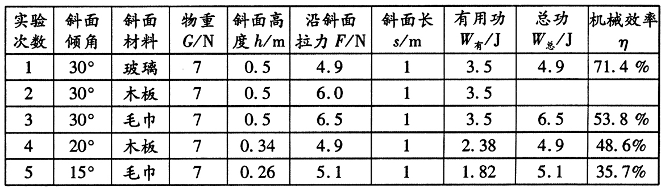
着同一木块沿不同的斜面匀速向上运动，如图所示。下表是他们实验记录的有关数据。
（1）在第1、2、3次实验中，选用玻璃、木板、毛巾作为斜面表面的材料，是为了____________________________________________________________.
（2）在第2次实验中，拉力做的总功是____________J，斜面的机械效率是____________。
（3）分析第1、2、3次实验数据，可以得出：当其它条件一定时，_____________________。
（4）若通过分析第1、4、5次实验数据，得出斜面倾斜程度越大，斜面的机械效率越大。你认为存在的问题是：______________________________________________。
（5）实验中还发现，斜面材料相同时，斜面倾角越小，越____________（选填“省力”或“费力”）。

2.在探究“斜面的倾斜程度对斜面机械效率的影响”时，某物理兴趣小组的同学提出了三种不同的猜想：A．斜面越倾斜斜面机械效率越大；B．斜面越倾斜斜面机械效率越小；C．斜面的机械效率与斜面的倾斜程度无关。他们用如图所示探究装置，在不同的倾斜程度下做了三次实验。请回答下列问题：
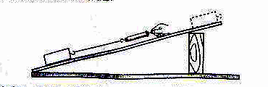
①每次实验时，斜面的光滑程度和沿斜面被拉的物体应该 （选填“相同”或“不相同”）；改变斜面的倾斜程度是指改变 （选填“斜面的长度”、“斜面的高度”、“斜面与水平面的夹角”）；实验时应把物体沿着斜面往上缓缓拉动。
②在以下六个物理量中：被拉物体的重量G、弹簧秤的拉力F、斜面的长度L、斜面的高度H、物体在斜面上通过的距离s、物体上升的高度h，实验必须要测量的物理量是
（只填所测物理量的符号）；用需要测量的物理量符号表示的斜面机械效率的计算式是η= 。
③如果猜想C是正确的，则在三次倾斜程度逐渐增大的实验中，由实验数据代入斜面机械效率的计算式得到的值就应该 （选填“逐渐增大”、“逐渐减小”、“基本不变”）。如果在三次倾斜程度逐渐增大的实验中，由实验数据代入斜面机械效率的计算式得到的值逐渐增大，说明实验前的猜想 是正确的。

六、滑轮组机械效率
1.小明在“测滑轮组的机械效率”的实验中，用如图甲所示的滑轮组进行了三次实验。实验数据如下表：
实验次数 | 物重G/N | 物体上升高度h/cm | 测力计示数F/N | 测力计移动距离s/cm
1 | 6 | 3 | 2.5 | 9
2 | 6 | 5 | 2.5 | 17
3 | 6 | 8 | 2.5 | 24
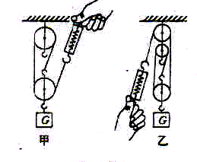
(1)分祈表中数据．回答以下问题。
①表中有一个数据的记录是错误的。错误的数据是___________
②第3次实验中滑轮组的机械效率是 ；
③滑轮组的机械效率与___________无关。
(2)小红在小明实验的基础上多使用一个滑轮也做了实验．如图乙所示。
①小红多使用一个滑轮．且的是为了改变____________；
②当这两名同学使用各自的滑轮组提升相同的重物时。若忽略绳重及摩擦，它们的机械效率________(造填“相同”或“不相同”)．

2.小明在测量滑轮组机械效率的实验中，所用装置如图所示，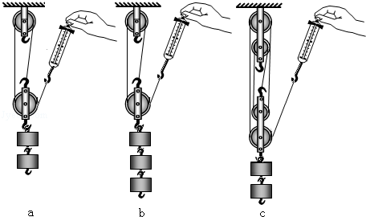
实验中每个钩码重2N，测得的数据如下表：
物理量  实验次数 | 钩码总重G/N | 钩码上升的高度h/m | 测力计示数F/N | 测力计移动距离s/m | 机械效率η
1 | 4 | 0.1 | 1.8 | 0.3
2 | 6 | 0.1 | 2.4 | 0.3 | 83%
3 | 4 | 0.1 | 1.4 | 0.5 | 57%
4 | 4 | 0.2 | 1.4 | 1.0 | 57%
（1）在实验中，测绳端拉力F时，应尽量竖直向上 _________ 拉动弹簧测力计且在拉动过程中读数．
（2）第1次实验测得的机械效率为 _________ ．（结果保留两位有效数字）
（3）分析表中数据可知：第2次实验是用 _________ 图做的；第4次实验是用 _________ 图做的．（选填“a”、“b”或“c”）
（4）分析第1、2次实验数据可知：使用同一滑轮组， _________ 可以提高滑轮组的机械效率；分析第1、3次实验数据可知：使用不同的滑轮组，提升相同的重物，动滑轮个数越多（即动滑轮总重越重），滑轮组的机械效率 _________ ．
（5）分析第3、4次实验数据可知，滑轮组的机械效率与物体被提升的高度 _________ ．

3．某实验小组的同学用如图（甲）所示的器材，探究影响滑轮组机械效率的因素．
（1）要提起图（甲）中的重物，请完成滑轮组的绕线（要求拉力最省）．
（2）该实验小组的同学将图（甲）中的物体换成钩码，采用图（乙）所示的绕线方法，测得滑轮组的机械效率如下表所示．
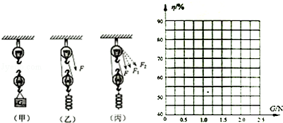
实验次数 | 钩码重量G/N | 钩码上升高度h/m | 拉力F/N | 拉力F通过距离s/m | 机械效率η/%
1 | 0.50 | 0.20 | 0.42 | 0.40 | 60
2 | 1.00 | 0.20 | 0.76 | 0.40
3 | 1.50 | 0.20 | 1.05 | 0.40 | 71
4 | 2.00 | 0.20 | 1.38 | 0.40 | 72
5 | 2.50 | 0.20 | 1.68 | 0.40 | 74
第二次实验，滑轮组的机械效率η₂= _________ %（计算结果保留整数位）．
（3）请根据上表中的数据，在如图的坐标中用光滑曲线画出η与G的关系图．
（4）根据以上信息，可以得出：随着提升物重的增加，滑轮组的机械效率 _________ （选填“增大”、“减小”或“不变”）．
（5）本次实验中，除物重外，影响该滑轮组机械效率的主要因素还有① _________ 、② _________ ．
（6）在某一次测量中，将图（乙）中F的方向改为图（丙）所示，其它条件不变，滑轮组的机械效率 _________ 改变．（选填“会”或“不会”）

